**REPORT**

|  |
| --- |
| **Experiment 1: Astable Multivibrator** |

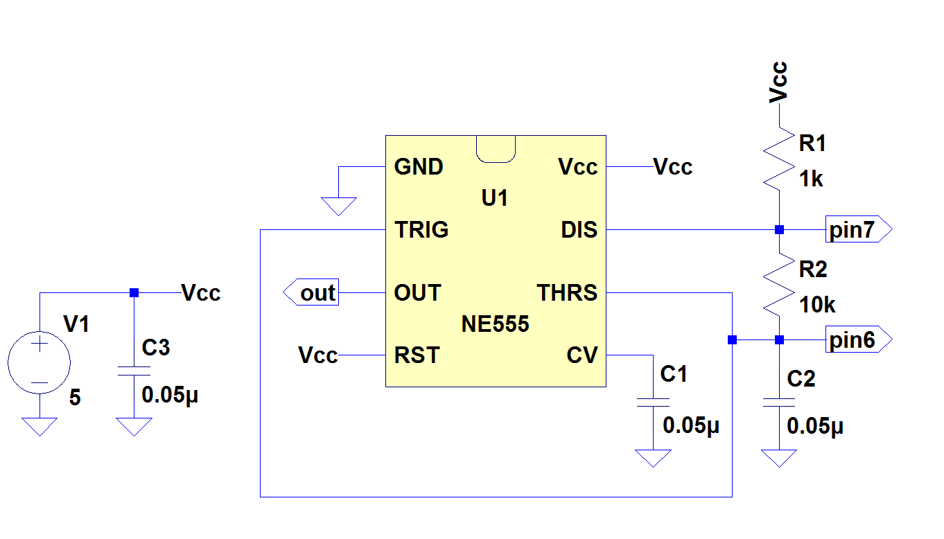

|  |  |  |  |  |
| --- | --- | --- | --- | --- |
|  | pin1 | pin4 | pin5 | pin8 |
| theoretical (V) | **0** | **5** | **3.3** | **5** |
| measured (V) | **0** | **5** | **3.34** | **5** |

|  |  |  |  |
| --- | --- | --- | --- |
|  | pin3(OUT) | pin6(THRS) | pin7(DIS) |
| frequency (Hz) | **1.3522k** | **1.34k** | 1.35k |
| Vhigh (V) | **4.4382** | **3.3036** |  |
| Vlow (V) | **-699.96m** | **1.5263** |

Waveform in pin3(OUT)

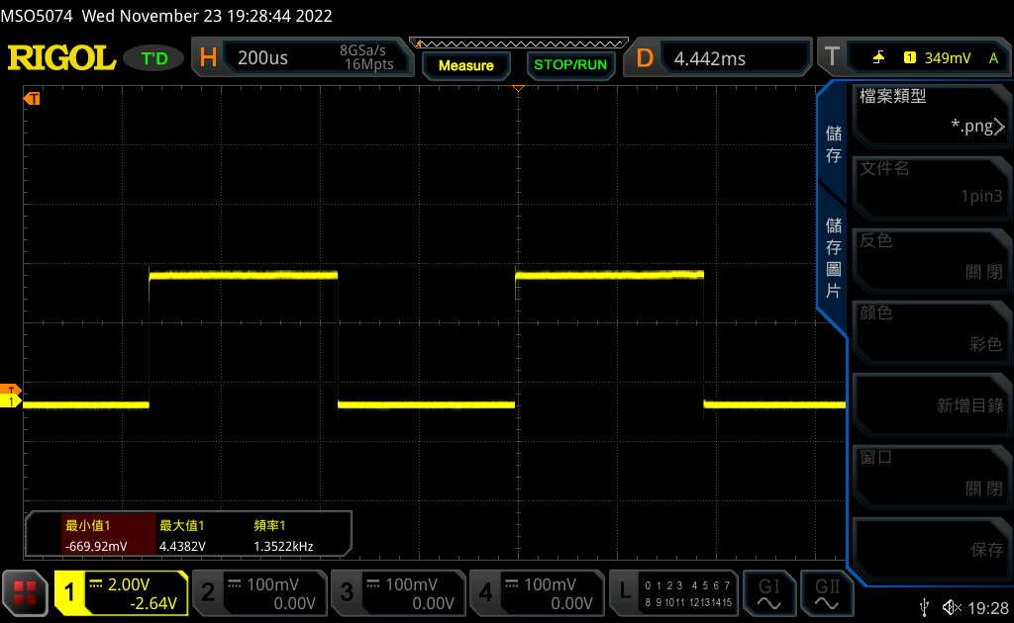

Waveform in pin6(THRS)

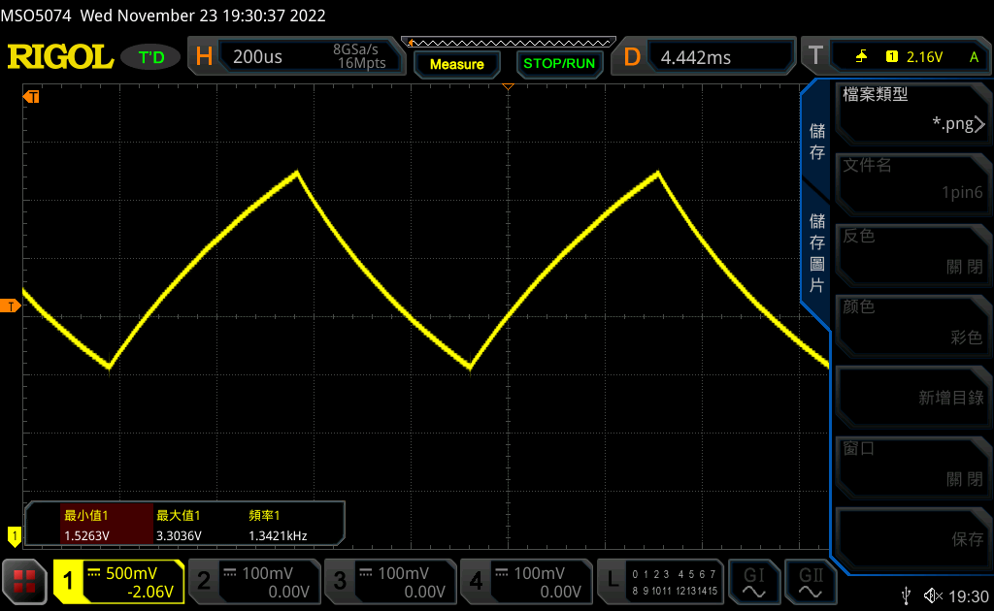

Waveform in pin7(DIS)

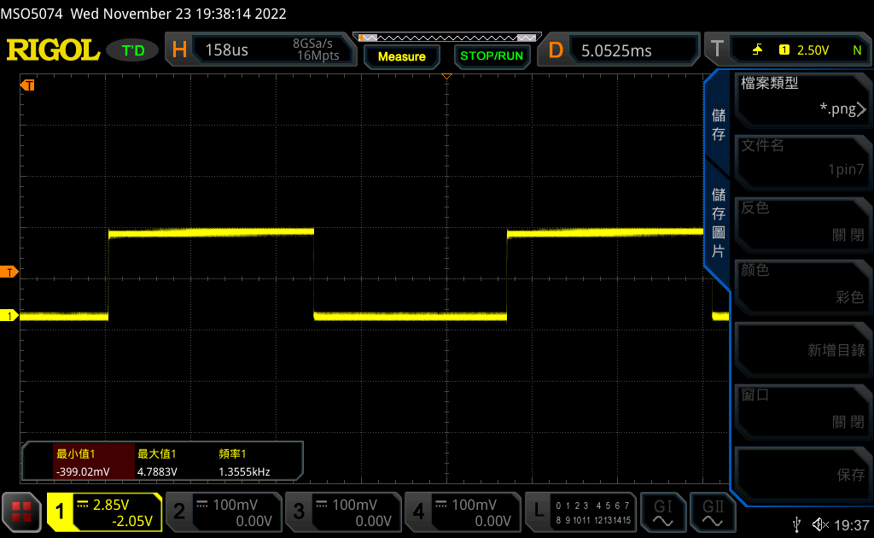

Question:

LTSPICE simulation result:

Schematic

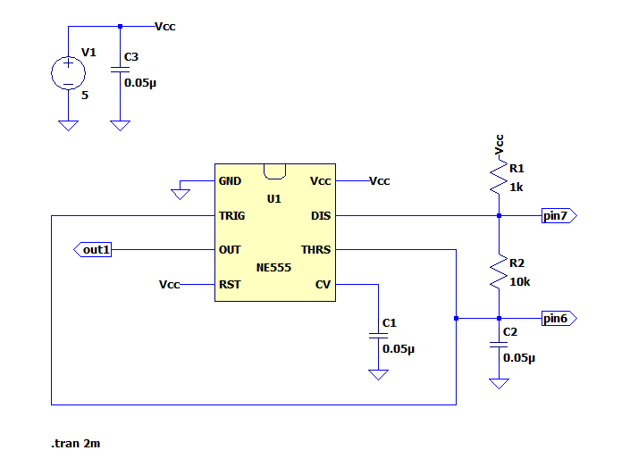

Waveform

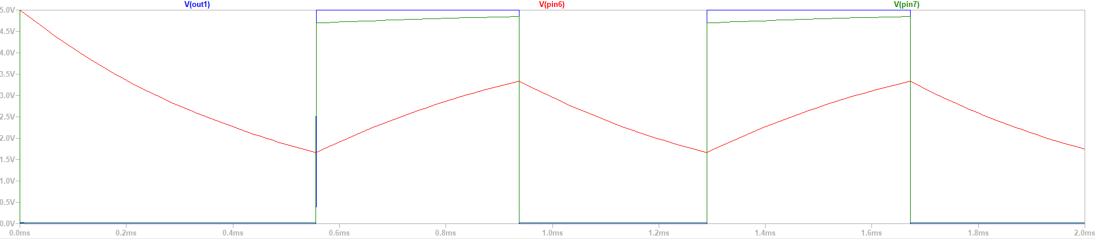

**發現問題**

555計時器是由三個串聯的5k電阻、兩個比較器、一個RS觸發器、一個反向器和放電開關管T組成。三個串聯電阻接電源VCC，每個電阻上的壓降是1/3VCC。上面的比較器的同相端接2/3VCC，下面的比較器反相端接1/3VCC。

無穩態工作模式下555計時器可輸出連續的特定頻率的方波。電阻R1接在VCC與pin7之間，R2接在pin7與pin6之間，pin 2與pin 6短接。工作時電容通過R1與R2充電至2/3 VCC，然後輸出電壓翻轉，電容通過R2放電至1/3 VCC之後電容重新充電，輸出電壓再次翻轉，所以示波器呈現的圖形才會是上下震盪的方波。

如果今天使用的R1很小則會使得OC門在放電時達到飽和，需要給R2並聯一個二極體才可以獲得占空比小於50%的矩形波。利用二極體在充電時導通並短路R2，使得電源僅通過R1爲電容充電；而在放電時截止，達到減小充電時間降低占空比的效果。

THRG和TRI基準電壓爲2/3 VCC和1/3 VCC的兩個比較器；當初始電容C2兩端的電壓值小於1/3 VCC時，輸出端輸出高電平，則在輸出端和C2之間產生電位差，於是給電容充電，在C2兩端電壓小於2/3 VCC時輸出端一直輸出高電平；當電容兩端電壓由充電上升到2/3 VCC時，輸出端輸出低電平，此時電容C2兩端的電壓高於輸出端，於是電容放電，直到電容兩端電壓降到1/3 VCC，輸出端電壓變爲高電平，於是產生穩定的方波。其中占空比和方波的頻率由兩個電位器來調節。充電的時間由電流的大小決定，即由充放電的電路中的電阻大小所決定，故可通過調節充電和放電電路中的電阻的大小來調節方波的占空比和頻率。

555計時器是配置非穩態運行，也就是將觸發本身作爲一個多諧振盪器自由運行。這種電路不管在任何狀態都是不穩定的。會持續在狀態與狀態中改變。在加上電源後，會往返振盪，不需要加觸發信號就可以自行產生某一頻率下的信號，所以無穩態多諧振盪器又稱為自激式多諧振盪器。

1. 輸出高電位的時間公式：
2. 輸出低電位的時間公式： 且R1的額定功率要大於VCC 2/ R1

|  |
| --- |
| **Experiment 2: Double Astable Multivibrator** |

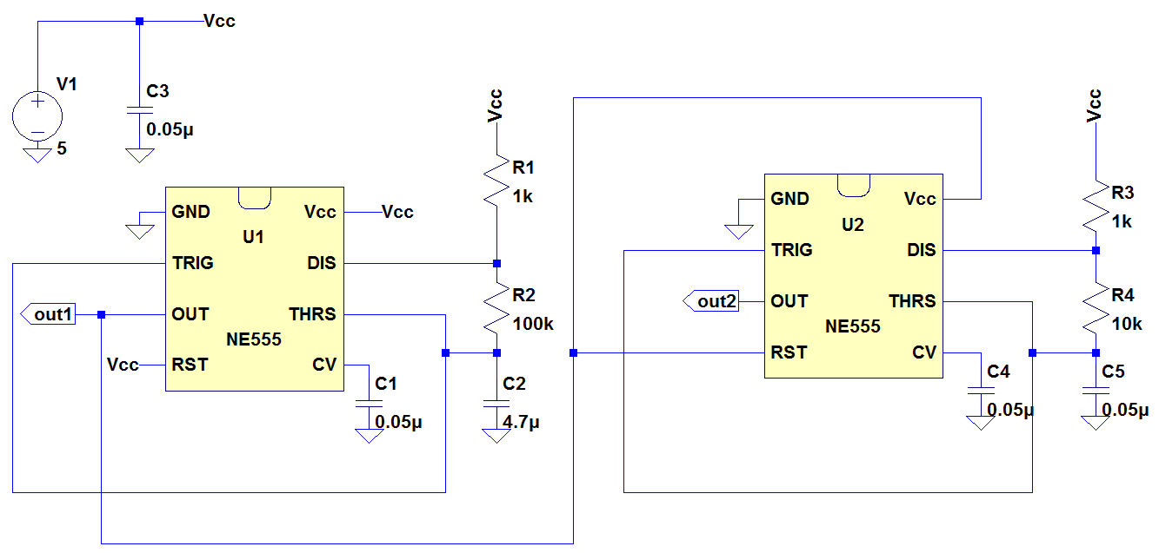

**YOU MAY NEED TO USE “STOP” FUNCTION TO CAPTURE THE WAVEFORMS**

|  |  |  |
| --- | --- | --- |
|  | U1 pin3 | U2 pin3 |
| Frequency (Hz) | **1.5006** | **1.5684** |

Waveform in U1 pin3

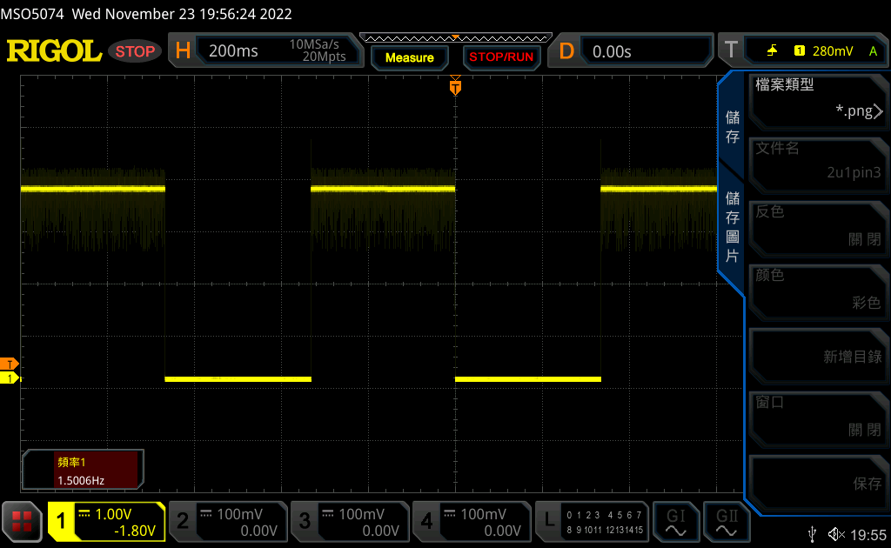

Waveform in U2 pin3

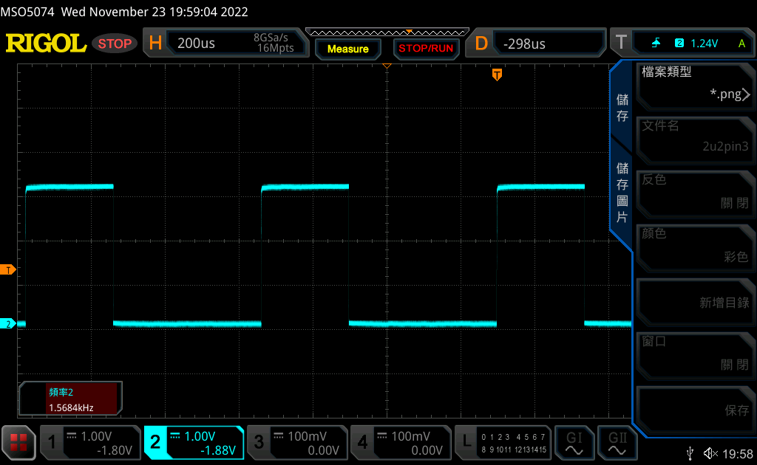

Both waveform in U1 pin3 and U2 pin3

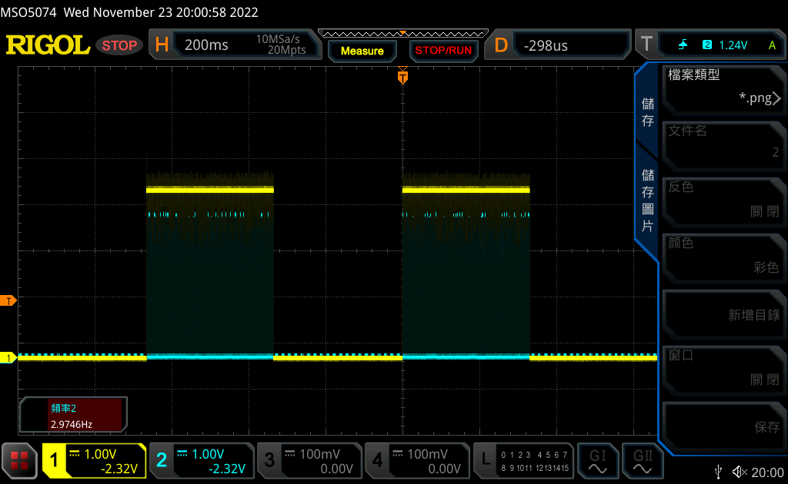

U1 pin3

U2 pin3

Question:

LTSPICE simulation result: (both schematic and waveform)

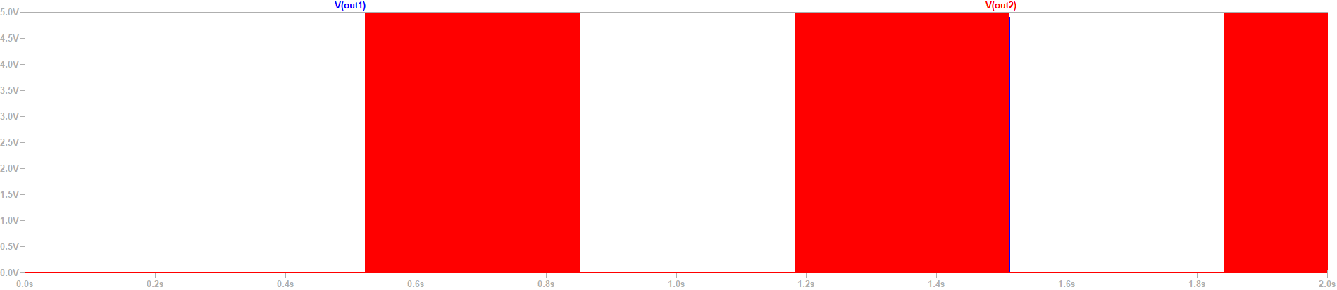

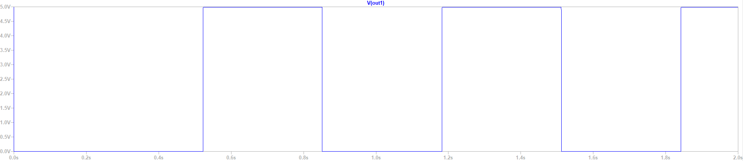

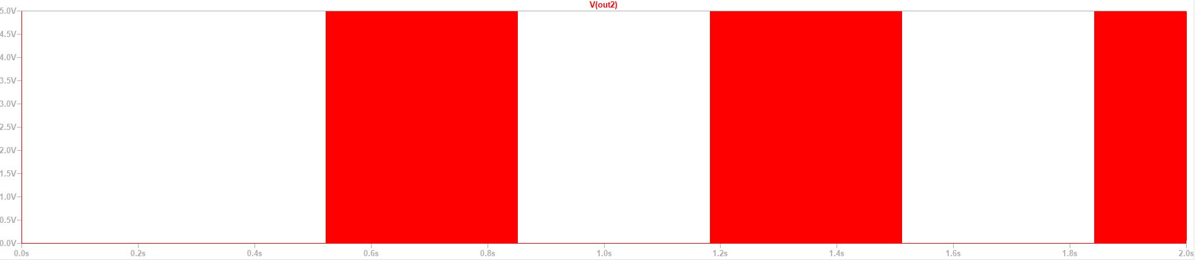

放大Vout2

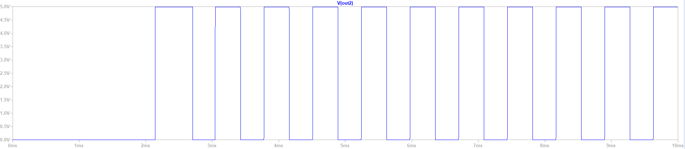

**發現問題**

雙穩態工作模式下的555晶片類似基本RS觸發器。在這一模式下，pin2和pin 4通過上拉電阻接至高電平，pin 6接地，pin 5通過小電容(0.01到0.1μF)接地，pin 7浮空。所以當pin2輸入低電壓時輸出置位，當pin4接地時輸出復位。這種電路有兩種穩態。若無特定訊號觸發，它會維持在一種狀態。每當輸入觸發信號，一邊由高電平轉變為低電平，另一邊由低電平轉變為高電平。這種狀態一直保持到下一個觸發信號的到來，觸發信號又使兩邊發生翻轉。它可以在建立基礎的記憶元件，如電腦中的記憶體或是中央處理器內部的暫存器。此電路也被稱為正反器或閂鎖，類似施密特觸發器。 (4.7u*100k)/(0.05u*10k) = 940由此可知Out1和Out2的頻率約會相差940倍。

|  |
| --- |
| **Experiment 3: Monostable Multivibrator** |

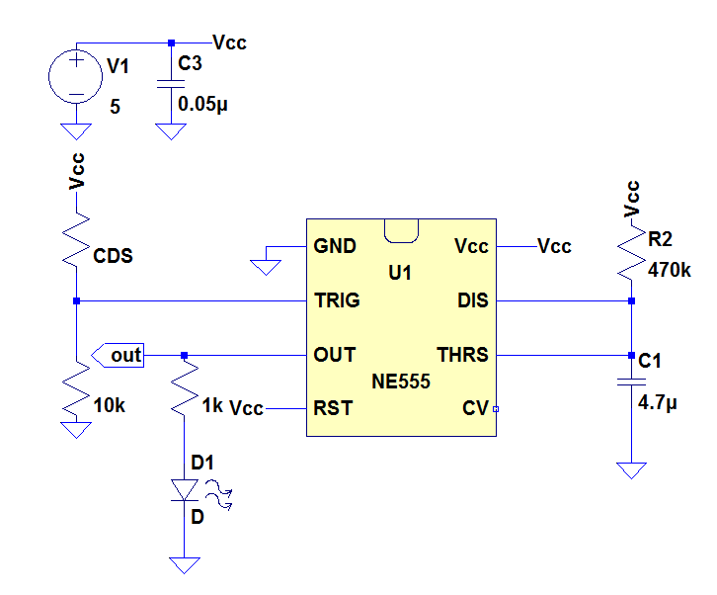

**YOU MAY NEED TO USE “STOP” FUNCTION TO CAPTURE THE WAVEFORMS**

T(theoretical) = ln3 * R*C = 2.427 S

T(measured) = 2.57 S

Waveform in pin3 (OUT)

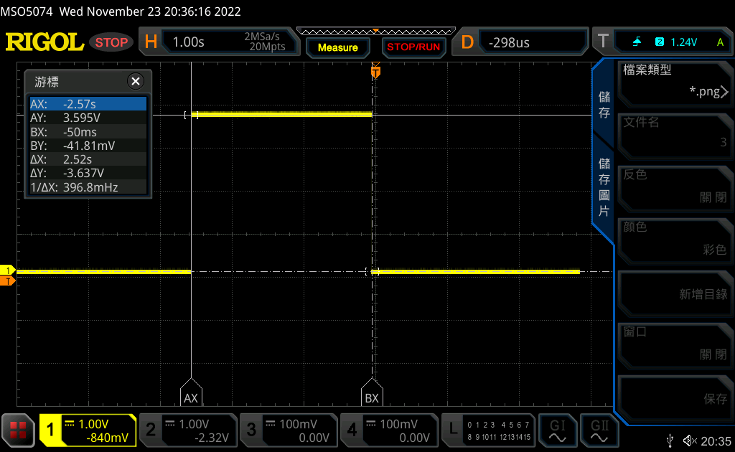

Question:

LTSPICE simulation result: (both schematic and waveform)

Schematic

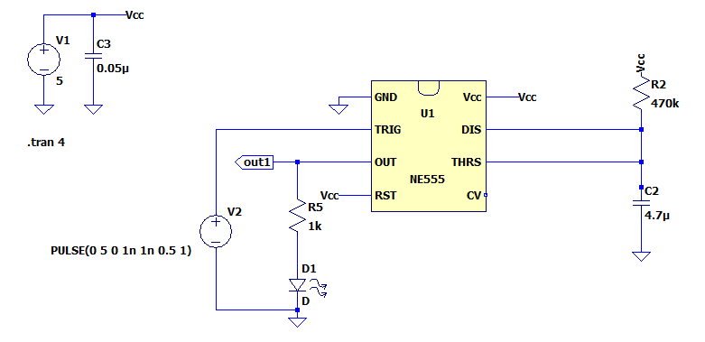

Waveform

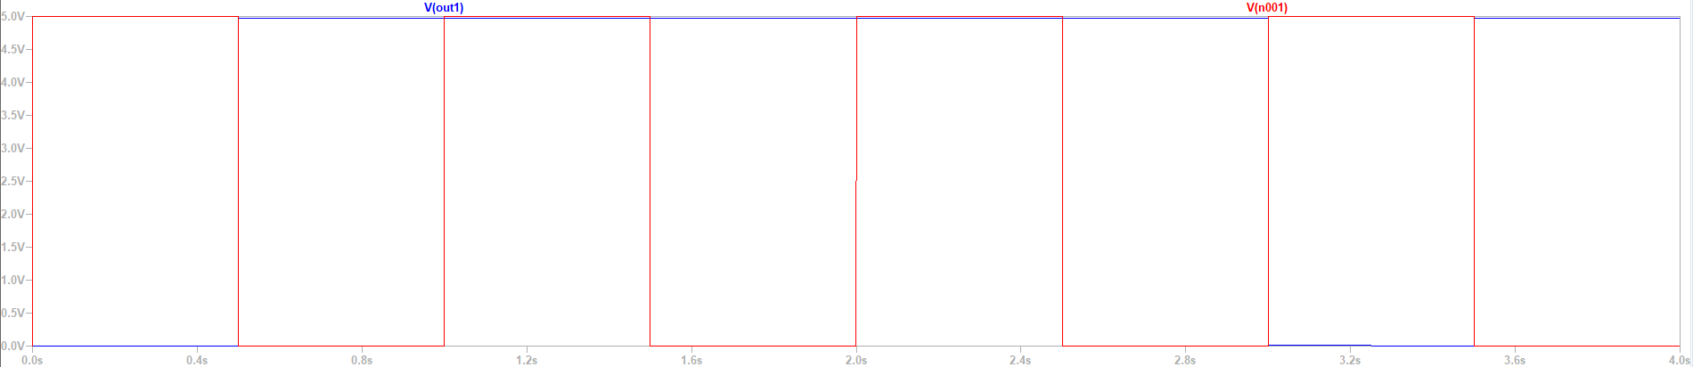

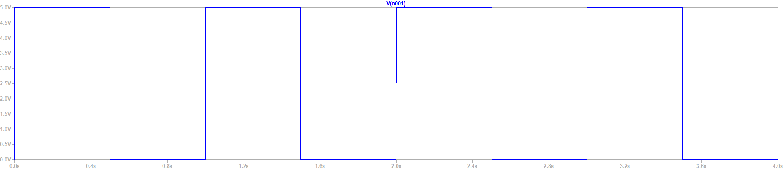

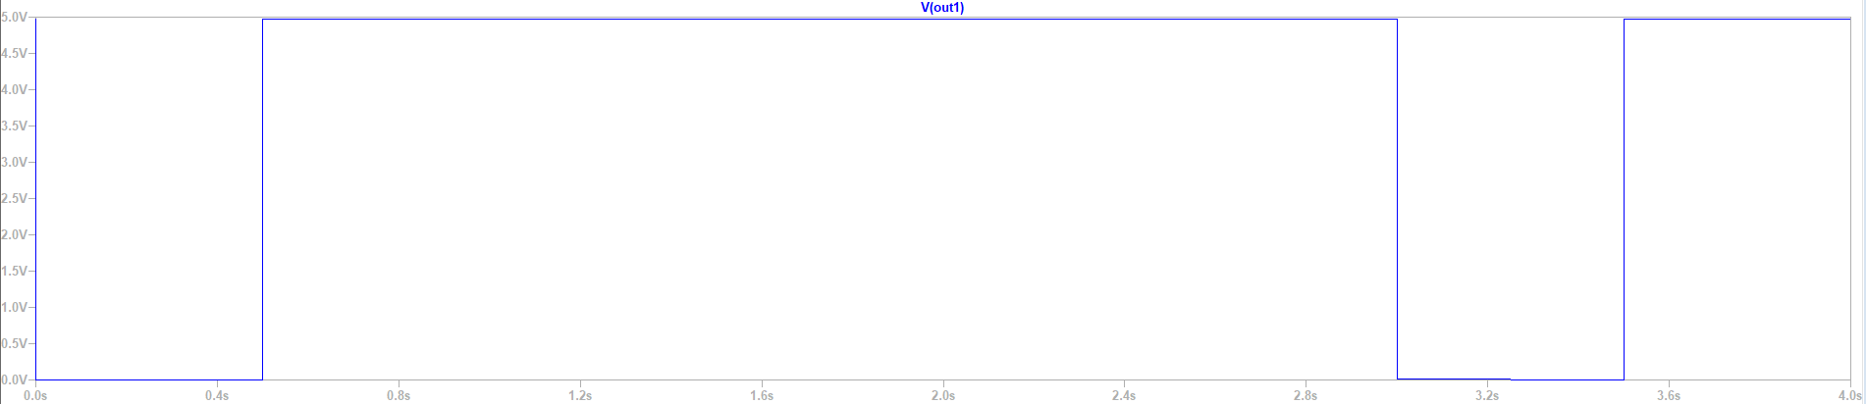

**發現問題**

光敏電阻照光時電阻值較低，因為當有光線照射時，電阻內原本處於穩定狀態的電子受到激發，成為 自由電子。所以光線越強，產生的自由電子也就越多，電阻就會越小。光敏電阻的元件結構為，對光敏感的電阻性材料長在絕緣的基板上，光可以直接打在電阻性材料上，而兩端以金屬接觸做出電極。

暗電阻

在一定的外加電壓下，當沒有光照射的時候，流過的電流稱為暗電流。外加電壓與暗電流之比稱為暗電阻，常用“0LX”表示。

亮電阻

在一定的外加電壓下，當有光照射時，流過的電流稱為光電流，外加電壓與光電流之比稱為亮電阻，常用“100LX”表示。

靈敏度

指光敏電阻不受光照射時的電阻值與受光照射時的電阻值的相對變化值。

在單穩態工作模式下，555計時器作為單次觸發脈衝發生器工作，只有在每次輸入端接收到一個觸發脈衝時，才產生一個單獨的輸出脈衝。當觸發輸入電壓降至1/3 VCC時開始輸出脈衝。輸出的脈寬取決於由定時電阻與電容組成的RC網絡的時間常數。當電容電壓升至2/3 VCC 時輸出脈衝停止。根據實際需要可通過改變RC網絡的時間常數來調節脈寬。單穩態複振器只有一種穩定狀態，所以平時無信號脈衝。只有在每次輸入端接收到一個觸發脈衝時，才產生一個單獨的輸出脈衝。比如我們在實驗三所使用的光敏電阻，用手指去觸碰0.5秒給予觸發。

單穩態多諧振盪器可以產生非常短的脈衝或更長的矩形波形，其前沿隨外部施加的觸發脈衝而隨時間上升，其後沿取決於所用反饋分量的RC時間常數。此RC時間常數會隨時間以產生一系列具有相對於原始觸發脈衝的受控的固定時間延遲。

電容電壓充至2/3VCC所需要的時間:

**NE555**

腳位用途

1. Pin1：通常接地或是電源的負極。
2. Pin2：低處發端TL，電壓小於1/3VCC時有效。
3. Pin3：OUT PUT
4. Pin4：RESET。當此端接低電平時，時基電路都不工作。同時不論TL、TH處於何電平，時基電路輸出為「0」，該端正常工作時應接高電平。
5. Pin5：CO工作為控制電壓。若他外接電壓，就能改變NE555兩個比較器的基準電壓。倘若不需要用到此腳位，可以將該腳位串連陶瓷電容接地，以防高頻干擾。
6. Pin6：高觸發端TH，該腳電壓大於2/3 VCC時有效。
7. Pin7：放電端。該端與放電管T的集電極相連接，用做定時器時電容的放電引腳。
8. Pin8：外接電源VCC。

工作模式

1. 無穩態模式：沒有穩定狀態，此電路加上電源後，往返振盪，不需要加觸發信號即可自行產生某一頻率下的信號。(應用：頻閃燈、脈衝發生器、邏輯電路時鐘)
2. 單穩態模式：為單次觸發，一旦輸入觸發信號，就產生一個已確定的時間間隔的脈衝（應用：定時器、脈衝 丟失檢測、反彈跳開關、輕觸開關）
3. 雙穩態模式：每當輸入觸發信號，一邊由高電平轉變為低電平，另一邊由低電平轉變為高電平。一直保持到下一個觸發信號的到來，觸發信號又使兩邊發生翻轉。（應用：在 DIS 引腳空置且不外接電容的情況下，工作方式類似於一個 RS觸發器）

**實驗心得**

之前的實驗比較沒有互動，而這次的實驗三加上了光敏電阻及二極體，會隨著光敏電阻所接收到的光線量進而影響到二極體發光與否。此外，隨著電路連接的不同，每次二極體會持續發光的時間長度也不一樣，剛開始我的Pin6沒有接到，所以手揮過去後二極體持續發光的時常較短，後來補上去之後二極體的發光時間就有拉長了。

這次實驗之前有先拉好電路，所以在進行實驗的速度就快了許多，在每次測量Pin腳時也不需要一直來回對照題目要求。

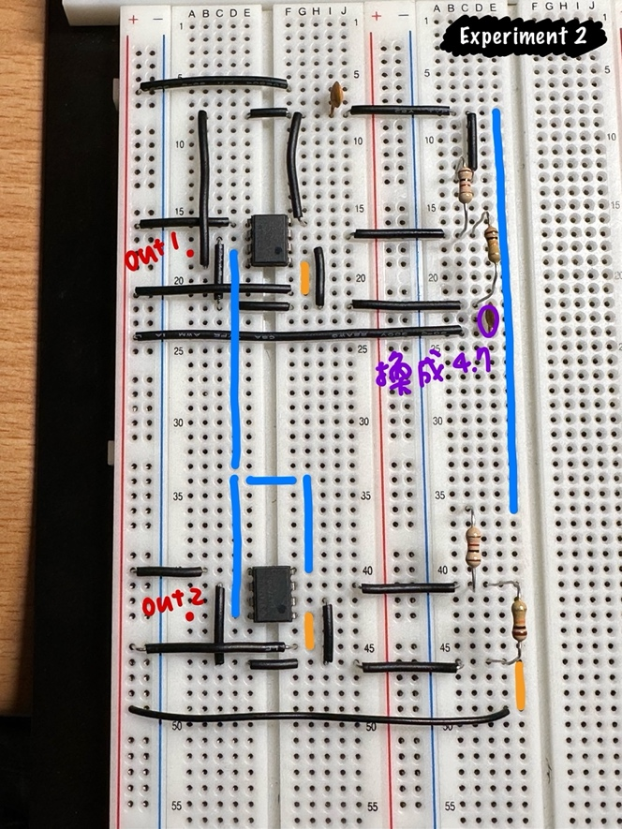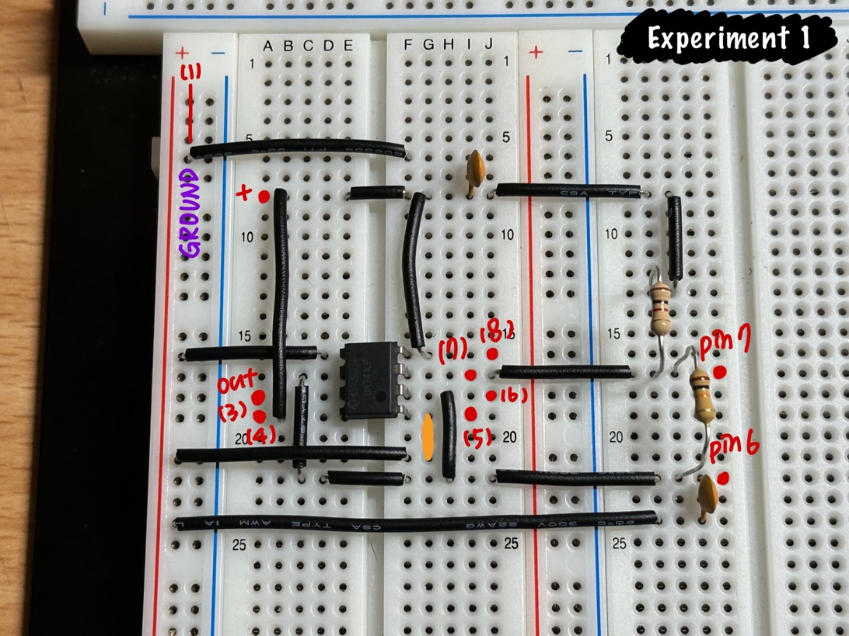

實驗之前先接好的電路板及標記

**Reference**

<https://www.ti.com/lit/ds/symlink/ne555.pdf?ts=1669158486652&ref_url=https%253A%252F%252Fwww.google.com.au%252F>

<https://ppfocus.com/0/te04dd670.html>

<https://baike.baidu.hk/item/多諧振盪器/838812>

<https://hackmd.io/@BEExANT-ta/js-iot/%2Fs%2FqQ3UtyWbRYiSbETukbvnlw>